1 Depuis plus de 3 500 ans, les mathématiciens savent que les aires des carrés portés par les 3 côtés d’un triangle rectangle vérifient une relation très simple.  a. Complète (sans calcul) les aires des trois carrés de couleur.  b. Mesure les côtés du triangle ABC et calcule les aires approximatives des trois carrés.  _______ ; _______ ; _______ .  Que remarques-tu ? ____________ .  c. Quelle propriété semble vraie sur cette figure ?  Si le ________________________________ ,  alors ________________ .  ‣ C’est la _____________________________ . | 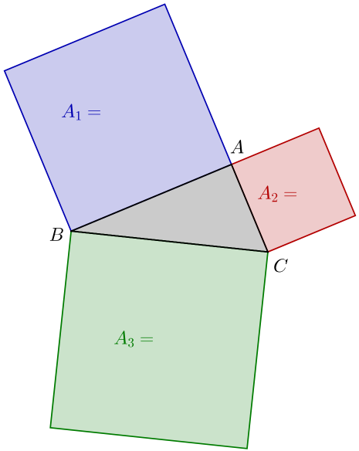
2 Complète les phrases.
Si EFG est un triangle rectangle en E, alors ________________
Si RST est un triangle rectangle en S, alors ________________
Si MNP est un triangle rectangle en P, alors ________________
Si IJK est un triangle rectangle en J, alors ________________
Si OKL est un triangle rectangle en L, alors ________________
Si HEV est un triangle rectangle en H, alors ________________
Si DCG est un triangle rectangle en G, alors ________________
Si QMT est un triangle rectangle en Q, alors ________________
3 Ces triangles ne sont pas représentés en vraie grandeur. Trouve dans chaque cas la longueur du côté manquant. Rédige ton raisonnement et tes calculs.
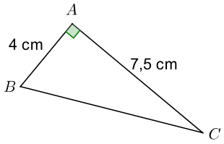 | 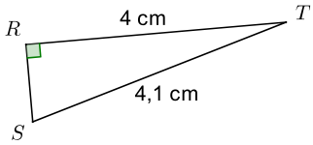
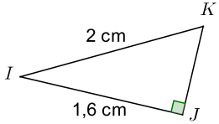 | 

